Муниципальное казенное общеобразовательное учреждение
«Средняя общеобразовательная школа№12»
села Красногвардейского Красногвардейского района
Ставропольского края

Номинация «Полеводство»

Тема работы: «Сравнительная оценка продуктивности
сортов гороха зимующего»

Работу выполнила:
Дроздова Анжелика Александровна
обучающийся 10 класса, МКОУ СОШ №12
с. Красногвардейского Красногвардейского
района Ставропольского края

Руководители:
Дутов Виктор Николаевич
учитель технологии, МКОУ СОШ №12
с. Красногвардейское Ставропольского края

Борисова Нина Ивановна
методист ГБУ ДО «КЦЭТК»
Ставропольский край

с. Красногвардейское, 2018 г.
Оглавление

стр.

Введение | 3
Материалы и методика проведения опытов | 13
Результаты исследований | 16
Выводы | 21
Список использованной литературы | 23
Приложение | 24

ВВЕДЕНИЕ
Горох - основная зернобобовая культура нашей страны, имеющая широкое распространение и разнообразное использование. На его долю в Российской Федерации приходится 86 % площади зернобобовых культур. Кроме пищевого и кормового значения эта культура в севообороте способствует повышению плодородия почв и является фактором биологической интенсификации растениеводства. Сорта зимующего гороха полнее используют запасы осенне-зимней влаги, меньше страдают от высоких летних температур и дают более стабильные урожаи зерна. В отличие от ярового зимующий горох за счёт продолжительной вегетации оставляет в почве больше азота. Кроме того, его посевы защищают почву от ветровой и водной эрозии.
Долгое время на Ставрополье горох возделывали в весеннем посеве, но почвенно-климатические условия региона позволяют выращивать зимующий горох без существенного повреждения этих посевов в зимний период.
Между тем зимующий горох относится к культурам, не имеющим широкого распространения в Красногвардейском районе Ставропольского края.
На сегодняшний день вопросы технологии возделывания зимующего гороха далеко не изучены и это в основном сдерживает расширение площадей посевов.
Цель – определить возможность выращивания гороха зимующих сортов на территории Красногвардейского района Ставропольского края.
Задачи:
- сравнить сорта зимующего гороха по таким параметрам, как всхожесть и энергия прорастания, длина вегетационного периода, урожайность семян;
- провести оценку повреждаемости зерна основными вредителями и уровня засоренности посевов.
Происхождение гороха
Культура гороха появилась приблизительно 8000 лет тому назад. Семена гороха, которые датируются периодом между 7500 и 5000 годами до н.э., обнаружили в местах раскопок неолита на территории Греции и Ирака. Впоследствии, культура распространилась на запад (Европа) и на восток (Индия). Горох найден при раскопках Трои и Центральной Европы, которые относят к 4000 годам до н.э., в Западной Европе и в Индии – к 2000 годам. Остатки гороха обнаружили в озерных жилищах начала бронзового века в Швейцарии и во Франции. В России упоминания о горохе как о зерновой культуре относятся еще к XI-XII столетиям.
В настоящее время горох выращивают во многих странах мира, на всех материках. В России наибольшие его площади сосредоточены на Северном Кавказе, в Центрально-Черноземной зоне.

Народно-хозяйственное значение гороха
Горох-самый большой растительный источник белковых веществ. Его бобы в технической зрелости содержат до 5-6% белка, ряд аминокислот и витаминов РР, В1, В2, провитамин А. В зеленом горошке 20-22 % сухого вещества, 13 % углеводов, в том числе 6-7 % сахаров, 2-4 % крахмала и 1 % клетчатки. Калорийность его в 1,5-2 раза выше, чем других видов овощей и картофеля.
Горохимеетбольшоеагротехническоезначение.Благодаряклубеньковымбактериям,развивающимсянаегокорнях,горохспособенсвязыватьазотвоздуха,накапливая в почве за вегетацию до 100кг/га азота.
Преимущество зимующего гороха в сравнении яровым заключается не только в получении ранневесеннего высокобелкового корма и более стабильном по годам урожае зерна и зеленой массы, но, также в защите почв от ветровой и водной эрозии.

Ботаническая характеристика
Горох относится к классу двудольных, порядку бобоцветные (Fabales), принадлежит к роду Pisum, семейства бобовых (Fabaceae). Все районированные и возделываемые сорта гороха нашей страны относятся к виду Pisumsativum – горох посевной.
Горох - травянистое растение.
Корневая система гороха стержневого типа, хорошо разветвленная.
Стебель его полый, простой или ветвящийся, высотой от 15 до 160 см. Кусты гороха могут быть полегающие и штамбовые.
Листья сложные, парноперистые, имеют обычно 1-3 пары листочков, заканчивающимися усиками.
Цветки обычно белые или фиолетовые различного оттенка, пятерного мотылькового типа, развивающиеся в пазухах листьев, начиная с 6-22 узла по 1-2 цветка на цветоносе. штамбовых форм встречаются цветоносы с 3-7 цветками.
Горох - самоопыляющееся растение, но возможно частичное переопыление.
Плоды гороха-бобы лущильного или сахарного типа. Лущильные сорта имеют на внутренней стороне боба грубый пергаментный слой и в пищу у них употребляются только зерна. У сахарных сортов сочные мясистые створки, без пергаментного слоя ,их используют"на лопатку" – в целом виде или в виде зеленого горошка.
Семена гороха крупные, масса 1000 штук -150-400 граммов, всхожесть сохраняют в течение 5-6лет. Они бывают различных типов - округлые, мозговые и переходные. Округлые имеют гладкую поверхность, при созревании быстро теряют сахаристость и становятся крахмалистыми. Горох овощной лущильный имеет мозговые семена угловато-квадратной формы, сморщинистой поверхностью, они дают самый сладкий, высокого качества горошек.

Биологические особенности
Горох - однолетнее растение. Продолжительность вегетационного периода от всходов до технической спелости колеблется от 45 до 250 дней (у зимующих сортов).
Горох - самое холодостойкое овощное растение, его всходы выносят заморозки до-4⁰С. Оптимальная температура для прорастания семян и последующего роста растений гороха 16-20^{о}С. Рост клубеньков на корнях начинается при температуре 5^{о}С, атмосферный азот усваивается при температуре выше 10^{о}С (оптимальная- 24-26^{о}С).
Горох является типичным азотфиксатором, характеризуется уникальной усвояющей способностью корней использовать труднорастворимые и малодоступные для злаковых культур минеральные соединения не только из пахотного слоя, но и с более глубоких почвенных горизонтов. После гороха в почве остаётся не менее 100 кг связанного азота на гектаре.
Горох - требовательная к почвенной влаге культура, особенно в период прорастания семян и в первый период вегетации. Хорошо переносит избыточную влажность почвы, но не выдерживает высокого стояния грунтовых вод. Вместе с тем, горох устойчив к кратковременным засухам. Благодаря мощно развитой корневой системе растения могут обеспечить себя влагой, извлекая ее из более глубоких слоев почвы.
Лучшими почвами для гороха являются хорошо окультуренные и удобренные легкие суглинистые почвы. Можно выращивать горох и на тяжелых и слитых почвах, но растения на таких почвах больше угнетаются, не обеспечивают получения максимально возможных урожаев.
Горох- культура, которая не выдерживает очень высоких температур. У неё повышены требования к почвенной влаге на синтез единицы вегетативной массы.
Сроки сева зимующего гороха зависят от климатических и погодных условий, а также от вида его использования. При раннем посеве растения зимующего гороха могут перейти к генеративной фазе развития, а закладка генеративных органов ведёт к резкому снижению зимостойкости. При слишком позднем посеве рано прекращается рост, растения уходят в зиму со слаборазвитой корневой системой, поэтому сильнее страдают от неблагоприятных условий зимы и ранневесеннего периода. Срок сева зимующего гороха соответствует последнему сроку сева пшеницы в зоне. Лучший срок сева зимующего гороха — дней за 45 до наступления устойчивых холодов. Для Ставропольского края это примерно вторая половина сентября и первая декада октября.
Для набухания и прорастания семена гороха поглощают 100-120 % воды от массы семян. Поэтому их высевают глубоко - на 6-8 см, во влажный слой почвы. При прорастании горох не выносит семядоли на поверхность почвы.
Основная задача ухода за растениями гороха - поддержание почвы в чистом от сорняков состоянии, борьба с вредителями и болезнями. Это создает хорошие предпосылки для получения высокого урожая.
Вредители гороха
В течение вегетации горох подвергается нападению множества вредителей. Наибольший вред наносят клубеньковый долгоносик, гороховая тля, гороховая зерновка (брухус), гороховая плодожорка (рис. 1).

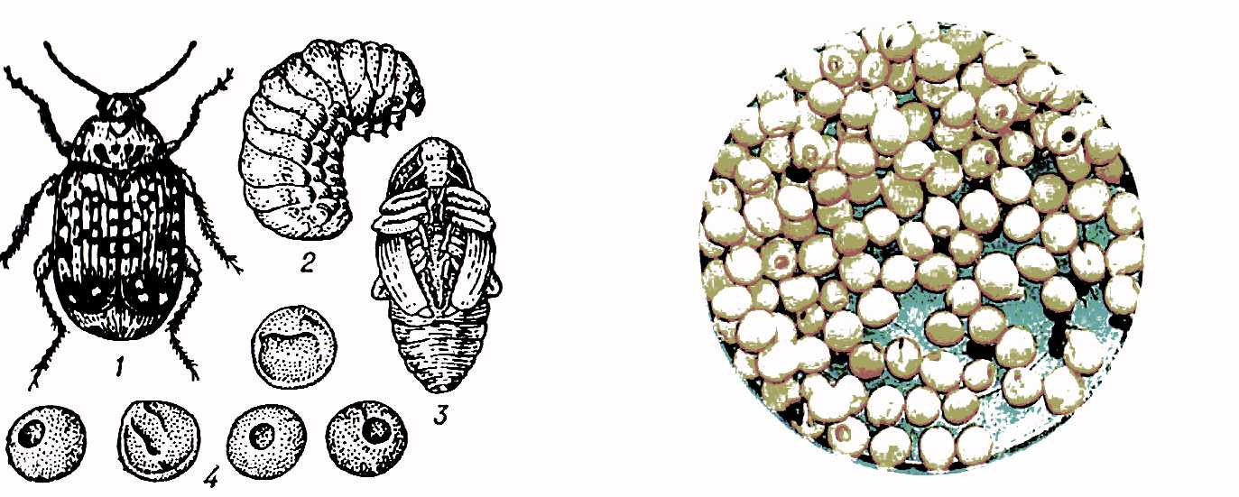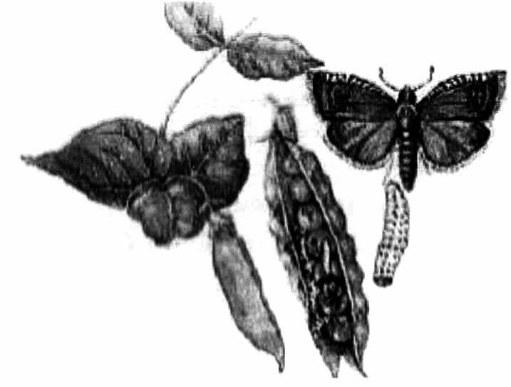
Рисунок 1 – Повреждение гороха вредителями
Стадии развития гороховой зерновки
Поврежденные зерновкой семена гороха гороховой
Гороховая плодожорка

В период появления всходов большой вред наносят клубеньковые долгоносики. С освобождением полей от снега они пробуждаются, а с наступлением теплой погоды перелетают на посевы гороха, которыми питаются, выедая молодые листочки и прилистники. Иногда они уничтожают точку роста и растения погибают. Особенно сильно страдают всходы от повреждения в жаркую сухую и безветренную погоду. Жуки, поселившись на посевах бобовых, приступают к кладке яиц, из которых через 10-15 дней выходят личинки. Они пробираются к корням, проникают внутрь клубеньков и питаются их содержимым, а в дальнейшем, обгрызая клубеньки снаружи, уничтожают их.
Тля появляется при умеренно теплой и влажной погоде в период цветения гороха. Обычно численность ее быстро увеличивается, и растения преждевременно погибают, не образовав бобов, особенно на посевах поздних сроков посева.
При появлении на посевах тли необходимо придерживаться следующего порядка борьбы с ней. Если вредитель обнаружен на краю поля и численность его составляет 10-15 особей на одно растение, то проводят краевые обработки. В том случае, если тля расселилась по всему полю и численность ее достигла 20-30 особей на растении, следует без промедления применять сплошное опрыскивание.
Гороховая зерновка (брухус) заселяет семена гороха в поле. Перезимовывает вредитель внутри горошин, в хранилищах не размножается. В поле жуки попадают с семенами, могут перезимовывать на растительных остатках. Питаются они вегетативными частями. На посевы гороха перелетают по запаху с расстояния 3-7 км. В период образования лопаток жуки на поверхности боба откладывают яички в количестве 5-6 шт. Всего самка может отложить до 200 шт. На 6-10 день из яичек выходят личинки, которые пробуравливают створку боба и семенной кожуры, забираются в семядоли. Выходное отверстие зарастает, а личинка питается содержимым зерна.
Значительный ущерб гороху наносят гусеницы плодожорки. Бабочки на период цветения гороха откладывают на листочки и прилистники до 300 мутно-белых яичек. Через 6-10 дней из яиц появляются гусеницы, которые быстро внедряются в бобы и повреждают семена.

Характеристика климата, почв и рельефа зоны
Климат
Климатические условия Красногвардейского района Ставропольского края можно охарактеризовать как зону недостаточного и неустойчивого увлажнения с сильно выраженным летним максимум осадков при минимуме в осенний период. Температура воздуха имеет резко выраженный годовой ход. Годовая амплитуда экстремальных температур воздуха составляет 70-80⁰С. Самым холодным месяцем зимы является январь. Среднегодовая температура января -5-8⁰С. В зимний период нередки резкие похолодания, когда минимальная температура воздуха понижается до -20-25⁰С. Наиболее жаркий месяц - июль +22⁰С, а среднегодовая температура +7,9⁰С Климат носит континентальный характер с умеренно жарким летом и с умеренно холодной весной. Континентальность проявляется также и в резких колебаниях температур и низкой относительной влажности воздуха. Гидротермический коэффициент (ГТК), характеризующий влагообеспеченность, равен 0,8-0,9, то есть район относится к засушливым регионам.
В теплый период выпадает всего 200-250 мм осадков, которые носят преимущественно ливневый характер. Сумма активных температур колеблется в пределах 3000-3200^{о}С, продолжительность безморозного периода 165-170 дней в году с колебанием в сторону увеличения или уменьшения не более 20 дней.
В среднем за год выпадает 423 мм осадков, в отдельные годы возможны резкие отклонения от средних данных.
Весна довольно неустойчивая и продвигается с юга на север, иногда начинаясь в третьей декаде февраля - начале марта, а периодически в начале апреля.
На территории Ставропольского края очень часто отмечаются засухи различной интенсивности, резко снижающие урожай культур.

Таблица 1- Метеорологические и агрометеорологические характеристики периода вегетации зимующего гороха
Месяц | Средняя температура воздуха | Минимальная температура на поверхности почвы (снежного покрова) | Количество осадков,  мм | Средние показатели относительной влажности воздуха,  %
Октябрь | 11.1 | -0.3 | 75.8 | 69
Ноябрь | 5.0 | -4.8 | 10.4 | 83
Декабрь | 3.9 | -8.2 | 74.0 | 84
Январь | -0.7 | -6.4 | 34.1 | 85
Февраль | 1.2 | -18.5 | 47.6 | 85
Март | 4.3 | -5.4 | 60.2 | 80
Апрель | 12.3 | -1.7 | 10.8 | 58
Май | 19.2 | 3.8 | 26.9 | 58
Июнь | 21.1 | 7.6 | 27.4 | 42

Почвы

На равнинах района в прошлом под разнотравно-злаковыми степями сформировались предкавказские карбонатные мощные и сверхмощные черноземы (Почвенная карта, 1968). По механическому составу преобладают суглинистые, тяжелосуглинистые и глинистые черноземы. Почвообразующей породой в основном являются лессовидные суглинки, а в лощинах, на днищах балок и в долине р. Егорлык материнской породой служат аллювиальные отложения (Антыков А.Я., Стомарев А.Я., 1970).
Почва представлена черноземами южными мицеллярно-карбонатными которые являются довольно своеобразными почвами. По морфологическим признакам южные черноземы занимают промежуточное положение между черноземами обыкновенными и темно-каштановыми почвами. Относительно низкое содержание гумуса в пахотном слое (3,8-5,5%) объясняется рядом причин: изреженным растительным покровом, сухой погодой и активной деятельностью микроорганизмов, а следовательно, способствует более интенсивному разложению органического вещества.
Агропроизводственные свойства южных черноземов по сравнению с каштановыми почвами, более благоприятны. Они имеют достаточно большую мощность гумусовых горизонтов и удовлетворительные физические, водно-физические и физико-химические свойства (таб. 2).

Таблица 2 - Физико-химические характеристики чернозема южного
Горизонт | Глубина, см | Поглощение катионы, м·экв на 100 г почвы |  |  |  | pH
 |  | Ca++ | Mg++ | Na+ | сумма
A | 0,2 | 25,1 | 4,8 | 0,4 | 30,3 | 7,3
AB1 | 24-34 | 26,3 | 5,0 | 0,4 | 31,2 | 7,4
AB2 | 38,48 | 23,2 | 10,6 | 0,6 | 33,9 | 7,5
B | 50-60 | 22,4 | 11,6 | 0,5 | 31,2 | 8,3
C | 150-160 | - | - | - | - | 8,4

Проанализировав таблицу 2, можно сказать, что емкость поглощения в верхних горизонтах довольна высокая, около 40мг-экв / 100 г почвы. В составе поглощенных оснований преобладает кальций, на долю которого приходится 80-90 %, и в небольших количествах (1,0-2,5%) присутствует натрий. Величина pH в корнеобитаемом слое 7,0-8,2 (благоприятна для всех районированных культур).
Агрохиманализ почвенных образцов, проведенный в условиях лаборатории агрохимического анализа Ставропольского государственного аграрного университета, показал среднюю обеспеченность почвы макроэлементами (таб. 3).

Таблица 3 – Характеристика почвы опытного учебно-производственного
участка МКОУСОШ №12

N-NH₄ | K₂O | рH _{ВОДН} | рH_{СОЛ} | P₂O₅
7,55 | 719 | 8,4 | 7,4 | 60

В целом почвенно-климатические условия хозяйства благоприятны для развития растениеводческой отрасли сельского хозяйства. Почва опытного участка по своему плодородию и физическим свойствам благоприятна для выращивания гороха.

II. МАТЕРИАЛЫ И МЕТОДИКА ПРОВЕДЕНИЯ ОПЫТОВ

Методика исследований и схема опытов
Исследования проводили в 2017-2018 годах на опытных делянках пришкольного учебно-производственного участка МКОУСОШ №12.
Был заложен опыт по изучению особенностей развития растений и определению посевных качеств семян гороха и урожайности в зависимости сорта и срока сева.
В качестве объектов исследования использовались сорта гороха Легион, Зимус.
Схема опыта:
1. Сорт Легион (районированный).
2. Сорт Зимус (испытание).
Программа опыта:
Срок сева: первая декада октября 2017 г.
Способ посева – обычный рядовой с междурядьями 15 см. Для всех сортов в опытах была принята одна числовая норма всхожих семян 1,2млн. шт./га. Семена заблаговременно протравливали Витаваксом.
Все опыты закладывались по предшественнику озимой пшенице
Площадь учетных делянок в микрополевом опыте – 10 м² при четырехкратной повторности. Размещение делянок – систематическое.
В период вегетации проводили фенологические наблюдения. При этом отмечали следующие фазы развития растения: всходы, ветвление, цветение, формирование бобов, созревание. За начало наступления той или иной фазы принимали периоды, когда в нее вступали более 50% растений.
Перед уборкой на каждом сорте были сделаны необходимые биометрические измерения и наблюдения.
Фактическая высота растения - измеряли расстояние от поверхности почвы до верхней точки естественно лежащего стебля.
Полная длина стебля – полулежащий стебель поднимали, растягивали и измеряли его длину от поверхности почвы до верхней точки стебля.
Устойчивость сорта к полеганию – отношение фактической высоты к полной длине стебля, выраженное в процентах.
На опытных делянках учет густоты стояния растений гороха, как в период всходов, так и при уборке урожая проводили на двух несмежных повторениях путём закрепления колышками учетных площадок площадью в один квадратный метр.

Учет засоренности посевов гороха проведен с использованием количественно-весового метода. Вначале работы каждая принятая для учета площадь подвергалась предварительному осмотру и глазомерному учету. Глазомерный учет дает представление о видовом составе сорных растений и распределении их по площади. Эти данные необходимо иметь для правильного распределения учетных площадок на обследуемом участке. Затем участки проходят по диагоналям и через равные промежутки накладывают рамки, внутри которых просчитывают число культурных растений и сорняков. После подсчета в рамках берется среднее число сорняков, приходящееся на одну рамку или 1 м², и определяется процент от числа культурных растений. Количество культурных растений принимается за 100%.Все сорные растения (включая всходы) в пределах рамки выдергивают, корни срезают около корневой шейки. Все пробы высушивают до воздушно сухого состояния и после этого взвешивают.
За растениями гороха в течение всей вегетации велись наблюдения предусмотренные «Методикой сортоиспытания cельскохозяйственных культур».
Учет урожая проводился сплошным методом, при котором учитывалась вся масса урожая с учетной площади каждой делянки.
Содержание зерен, зараженных и поврежденных вредителями
(Х_{з}), %,вычисляли по формуле
X_{З} = n_{з}:n × 100%,
где n_{з}– количество зараженных зерен, шт.;
n – количество зерен, отобранных для анализа, шт.
Объекты исследования
В опыте участвовали следующие сорта гороха:
Сорт Легион – первый сорт гороха-«двуручка», который может возделываться при осеннем и весеннем посеве. Стебель высотой 90-150 см. Число междоузлий до первого соцветия 14-20, общее число междоузлий на растении 18-25. Листья с 2-4 парами яйцевидных среднего размера зеленых цельнокрайних листочков. Прилистники крупные, пазушное пятно без антоциановой пигментации. Соцветие – двухцветковая кисть. Цветки крупные, венчик белый. Бобы слабоизогнутые с тупой верхушкой, среднекрупные. Семена бело-розовые, округлые, гладкие, среднего размера, рубчик закрыт семяножкой. Масса 1000 семян 215-260 г. Содержание сырого протеина 21,8-27,0%. Сорт неосыпающийся при перестое.
В весеннем посеве сорт среднеспелый. Вегетационный период 90-95 дней. При осеннем (последние сроки сева озимых колосовых) - раннеспелый. Вегетационный период 231-235 дней. Потенциальная урожайность зерна
45–50 ц/ га.
Сорт Зимус– безлисточковый, неосыпающийся. Число узлов до первого фертильного узла включительно среднее. Прилистники хорошо развиты, имеют форму `«кроличьи уши», плотность пятнистости низкая. Максимальное число цветков на узел - 2. Цветки белые. Бобы слабоизогнутые, с острой верхушкой. Семена шаровидные. Семядоли жёлтые. Рубчик закрыт остатком семяножки. Максимальная урожайность - 35,0 ц/га. Среднеранний, вегетационный период- 208-233 дня. Высота растений - 52-81 см. Устойчивость к полеганию и осыпанию высокая.
Масса 1000 семян-176-224г. Содержание белка до
24,3%.

III. РЕЗУЛЬТАТЫ ИССЛЕДОВАНИЯ
Прорастание семян – сложный и обуславливаемый влиянием комплекса разнообразных факторов период в жизни растительного организма. Начальные фазы этого периода сопровождаются процессами, эффективность которых характеризует посевные качества семян и определяет состояние формирующихся проростков. Среди посевных качеств семян важную роль играют энергия прорастания и лабораторная всхожесть.
Предварительно в условиях школьной лаборатории кабинета биологии, проведен лабораторный опыт по определению всхожести семян (таб. 4).

Таблица 4- Посевные качества гороха

Наименование сорта | Лабораторная всхожесть,  % | Энергия прорастания,  %
Легион | 83 | 60
Зимус | 80 | 54

Посев гороха зимующего был проведен 12 октября 2017 года. Сорта были посеяны в 4-х повторениях. За растениями гороха обоих сортов в течение всей вегетации велись наблюдения.
Сначала посева и появления всходов отмечали все основные фазы развития сортов гороха зимующего (таб. 5).

Таблица 5- Фенологические наблюдения за развитием гороха зимующего

Наимено-вание  сорта | Посев | Всходы |  | Цветение |  | Уборочная спелость | Уборка
 |  | начало | полные | начало | массовое
Легион | 12.10 | 24.10 | 27.10 | 29.04 | 2.05 | 24.05 | 30.05
Зимус | 12.10 | 22.10 | 25.10 | 25.04 | 1.05 | 26.05 | 2.06

Посевы гороха, проведенные 12 октября, дали дружные всходы 26-27 октября. Наблюдение за вегетацией гороха показало, что к 7-15 ноября растение сформировало 4-5 настоящих листочков и в таком состоянии прекратило осеннюю вегетацию. Контрольный осмотр зимовки посевов производился ежемесячно. Он показал, что растения хорошо зимуют. Все они практически не повредились заморозками. Фитосанитарное состояние посевов удовлетворительное.
Возобновление весенней вегетации зафиксировали в конце февраля – начале марта 2018 года при переходе дневной температуры за уровень +8⁰С.
Зимующий сорт Зимус имеет основную массу листьев в виде усиков, поддерживающих невысокие стебли растений гороха в вертикальном положении. Семена белого цвета, имеют семяножку, которая не отделяется от семени вовремя лущения боба, что увеличивает устойчивость к осыпанию.

Таблица 6 –Формирование структуры урожая зимующего гороха

Показатели | Легион | Зимус
Высота растений, см | 120 | 58,1
Количество узлов, шт.:  Общее  Плодущих | 21,5  4,4 | 18,1  5
Количество бобов на растении, шт. | 8,1 | 8,7
Количество семян с растения, шт. | 32,5 | 33,6
Продолжительность вегетационного периода, дн. | 233 | 235

В рамках исследования были определены коэффициенты устойчивости к полеганию сорта Легион и сорта Зимус, которые равны 0,3 и 1,0 соответственно.
Необходимо отметить, что сорт Зимус большой зелёной массы не имеет, так как высота растений небольшая, листья в основном виде усиков, поддерживающих стебли в вертикальном положении.
Фитосанитарное состояние посевов является важным биологическим фактором плодородия. Для получения стабильных урожаев гороха большое значение имеет степень засоренности посевов. При этом в большинстве случаев сорные растения являются постоянным компонентом агроценоза. При высокой их численности происходит снижение урожая и его качества. Сорняки конкурируют с культурными растениями за влагу и элементы питания. Кроме того, они являются носителями многих болезней и вредителей. Засоренность посевов затрудняет проведение многих видов полевых работ.
Учеты засоренности проводились в период бутонизации и созревания бобов гороха (таб. 7).

Таблица 7- Засоренность посевов гороха в зависимости от сорта гороха

Сорт | Число сорняков,  шт./м² | Масса сорняков,  г/м² | Степень засоренности
Фаза бутонизации
Легион | 9,8 | 21,2 | Слабая степень
Зимус | 11,8 | 23,98 | Слабая степень
Фаза созревания бобов
Легион | 16,8 | 39,6 | Слабая степень
Зимус | 19,7 | 41,5 | Слабая степень

Данные свидетельствуют, что в начале вегетации горох интенсивно развивается и образует вегетативную массу, которая затеняет сорняки, но позже рост растений замедляется, а в фазе созревания бобов происходит нарастание засоренности посевов гороха.
Несмотря на идентичность степени засоренности, можно отметить большую засоренность посевов гороха сорта Зимус.
Самыми распространенными сорняками в фазе бутонизации были: василек синий Centaureaсyanus L. (23%),просо куриное Echino chloacrus-galliL. (25%), вьюнок полевой ConvolvulusarvensisL.(12%), марь белая Chenopodiumalbum L.(5%), а в фазе созревания бобов: осот розовый Cirsiumarvenses (24%), свинорой пальчатый CynodondactylonL.(25%), осот полевой Sonchusarvensis L.(22%).
Многолетние сорняки (виды осотов), произрастающие в отдельных вариантах небольшими куртинами, удалялись вручную в течение вегетации по мере их отрастания.
Учет урожая зерна гороха (таб. 8) проведен методом ручного скашивания растений с последующим обмолотом. Уборку урожая гороха проводили по мере наступления технической спелости у 75% растений гороха зимующего.
Семена сорта Зимус имеют семяножку, которая удерживает семя в створках боба, уменьшает потери семян при уборке.

Таблица 8 – Урожайность гороха зимующего
Показатели | Легион | Зимус
Масса семян с растения, г | 7,6 | 6,8
Масса 1000 семян, г | 234,3 | 203,0
Урожайность, ц/га | 25,0 | 27,6
Из таблицы 8 видно, что сорт Зимус превышает сорт – «двуручку» Легион по урожайности.
В ходе исследования проведена оценка полученного семенного материала по степени повреждения вредителями. В ходе первой оценки, которая проведена 02.07.2018 г. были обнаружены повреждения гороховой зерновкой (Bruchuspisorum L.), вторая оценка проведена 01.08.2018 г. (таб. 9) Определяли поврежденность 1000 зерен в средней пробе методом визуального осмотра.

Таблица 9 Анализ повреждения семян гороха зимующего гороховой зерновкой

Сорт | Поврежденность семян,  %
 | 02.07.2018 г. | 01.08.2018 г.
Легион | 4 | 5,1
Зимус | 7 | 8,3

Повреждённость семян гороховой зерновкой варьировалась в среднем от 2,0 до 10,0%. Гороховая зерновка Bruchuspisorum L. – широко распространённый вредитель гороха. Увеличению её численности благоприятствуют засушливые, жаркие весна и лето, а также сравнительно тёплая зима. Погодные условия вегетационного периода 2018 года оказались благоприятными для перезимовки данного вредителя.
Поэтому борьба с сорняками и вредителями с применением агротехнических и химических средств является технологической и экономической необходимостью при выращивании гороха.

ВЫВОДЫ:
1. Результаты первого года испытаний зимующих сортов гороха показали перспективность этих культур в системе земледелия.
Сорт Зимус дал всходы через 13 дней, что на два дня раньше сорта Легион. В лабораторных условиях сорт Легион показал выше результаты по таким показателям как энергия прорастания и лабораторная всхожесть на 6% и 3% соответственно.
Оба сорта прекратили осеннюю вегетацию при сформированности 4-5 листьев. Растения удовлетворительно перенесли зиму.
Продолжительность вегетационного периода у сорта Легион -233 дня, что на два дня меньше, чем у сорта Зимус.
Урожайность зимующего гороха сортов Легион и Зимус составила
25,0 и 27,6ц/га соответственно.

2. Посевы обоих сортов гороха имели слабую степень засоренности как в фазе бутонизации так и в фазе созревания бобов.
Результаты анализа семян гороха собранного урожая показали, что имеет место поражение бобов обоих сортов гороховой зерновкой. Причем данный показатель семян гороха Зимуса выше, как в первой, так и во второй пробе, на 3% и 3,2% соответственно и составил 7% и 8,3%.

ЗАКЛЮЧЕНИЕ
Для стабилизации производства зерна гороха в каждом хозяйстве необходимо выращивать 2-3 сорта, различающихся между собой по габитусу растений, продолжительности вегетационного периода и т.д. И при выращивании гороха необходимо постоянно помнить, что экономический потенциал его далеко не ограничивается стоимостью выращенного зерна или соломы, а затрагивает фундаментальные вопросы сохранения плодородия почвы.
Первоначальные исследования показали, что погодно-климатические условия Красногвардейского района способствуют использованию естественных ресурсов для получения устойчивых урожаев гороха зимующих сортов Легион, Зимус.
Для подтверждения полученных результатов необходимо продолжение исследования в течении 2-3-х лет.

ЛИТЕРАТУРА
- Брежнева, В.И.Легион – новый сорт гороха альтернативного образа жизни / В.И. Брежнева и др. //Научные основы совершенствования системы земледелия в различных агроландшафтах Краснодарского края: Труды КубГАУ. - Вып. 425 (453)–Краснодар, 2005. –С. 315-322.
- Васильев, И.П. Практикум по земледелию / И.П. Васильев, А.М. Туликов, Г. И. Баздырев . – М.: Колос, С, 2005. – 424 с.
- Горбачева, Л.А. Сравнительная оценка способов обработки почвы под горох в зоне умеренного увлажнения Ставропольского края / Л.А. Горбачева, Г.Р. Дорожко. О.И. Власова // Вестник АПК Ставрополья. – 2013. – №1. – С. 23-27.
- Дорожко, Г.Р. Биологизация земледелия Ставрополья / Г.Р. Дорожко, В. М. Пенчуков, В.М. Передериева , О.И. Власова // Вестник АПК Ставрополья. – 2013. – №2(10). – С. 31-35.
- Лысенко, Н.Н., Филиппова, Г.С. Адаптивная защита гороха от болезней и вредителей // Зерновое хозяйство. – 2007. – № 6. – С. 28-29.
- Передериева, В.М. Способ обработки почвы - фактор регулирования фитосанитарного состояния почвы и посевов озимой пшеницы на черноземах выщелоченных зоны умеренного увлажнения Ставропольского края / В.М. Передериева, Г.Р. Дорожко, О.И. Власова // Политематический сетевой электронный научный журнал Кубанского государственного аграрного университета. – 2011. – № 68. – С. 442- 450.

Приложение

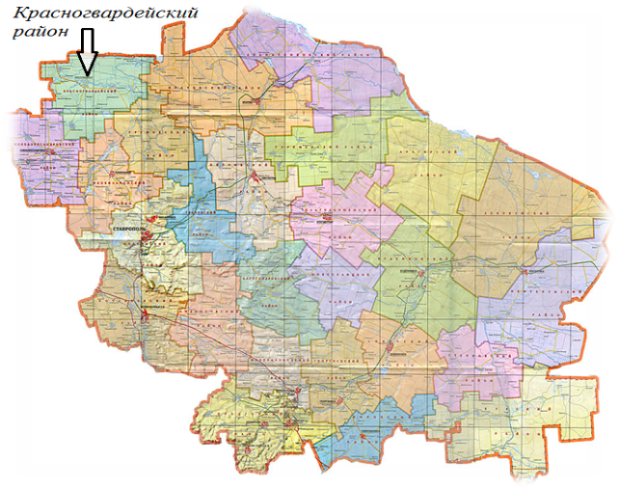
Рис.1 Карта Ставропольского края

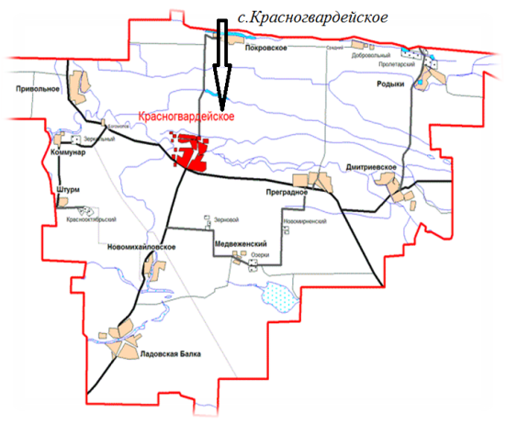
Рис.2 Красногвардейский район

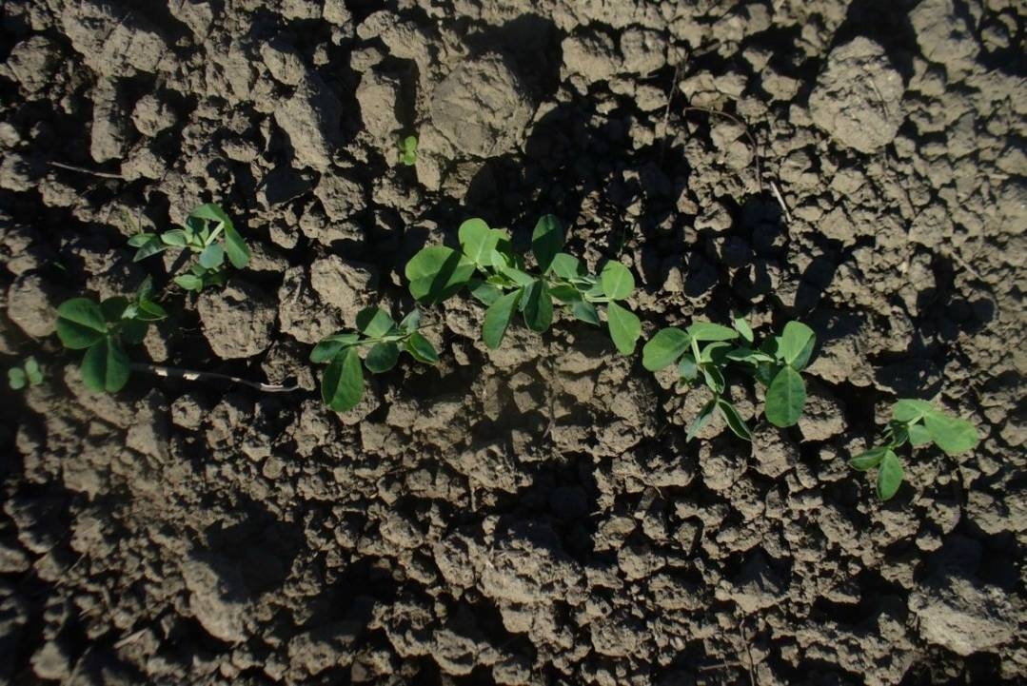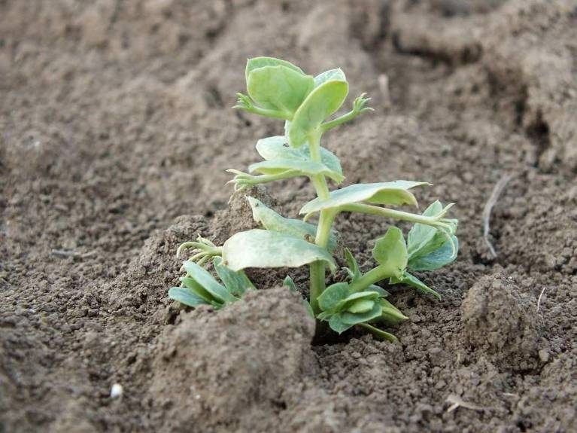
Рис3. Полные всходы зимующего гороха Рис 4. Полные всходы зимующего гороха
в октябре. в октябре.

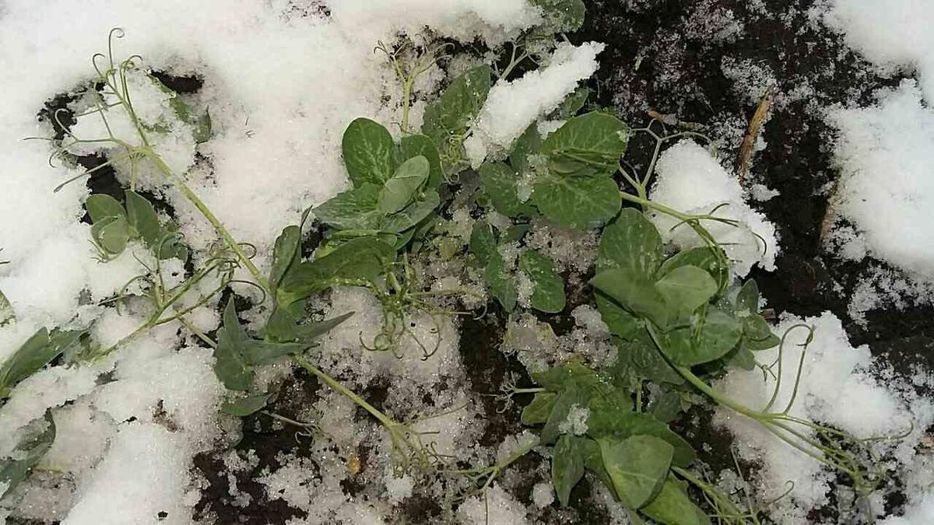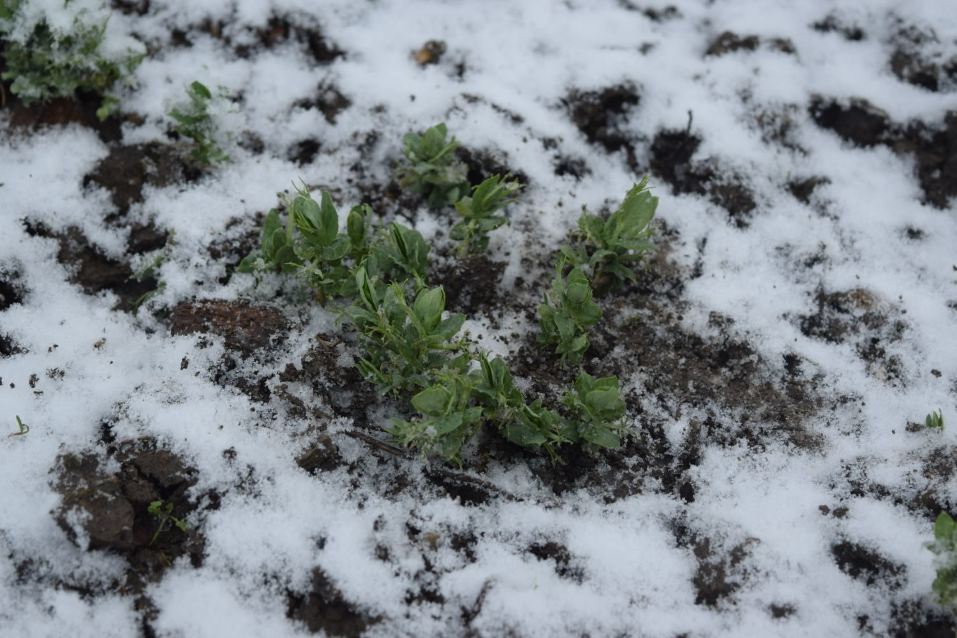
Рис.5 Зимующий горох (февраль 2018 г.) Рис 6. Зимующий горох (март 2018 г.)

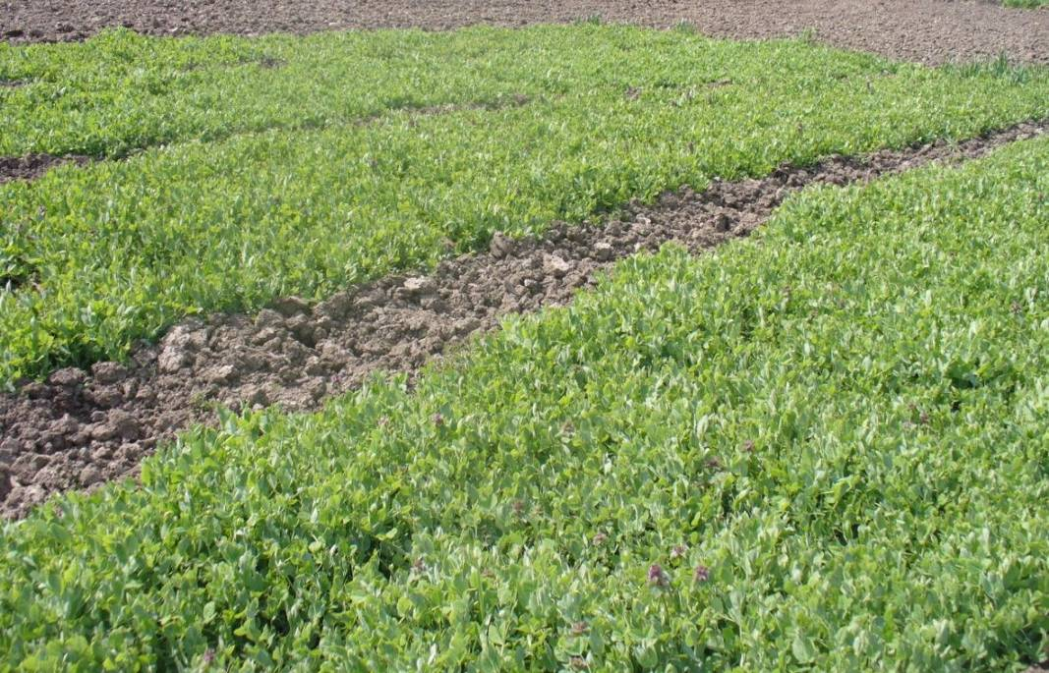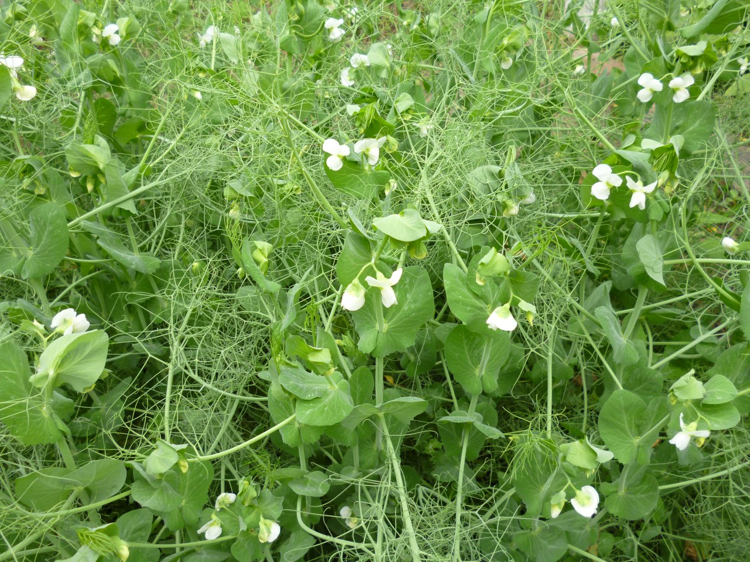

Рис 7. Делянки зимующего гороха Рис 8. Цветение сорта Зимус.
(апрель 2018 г.).

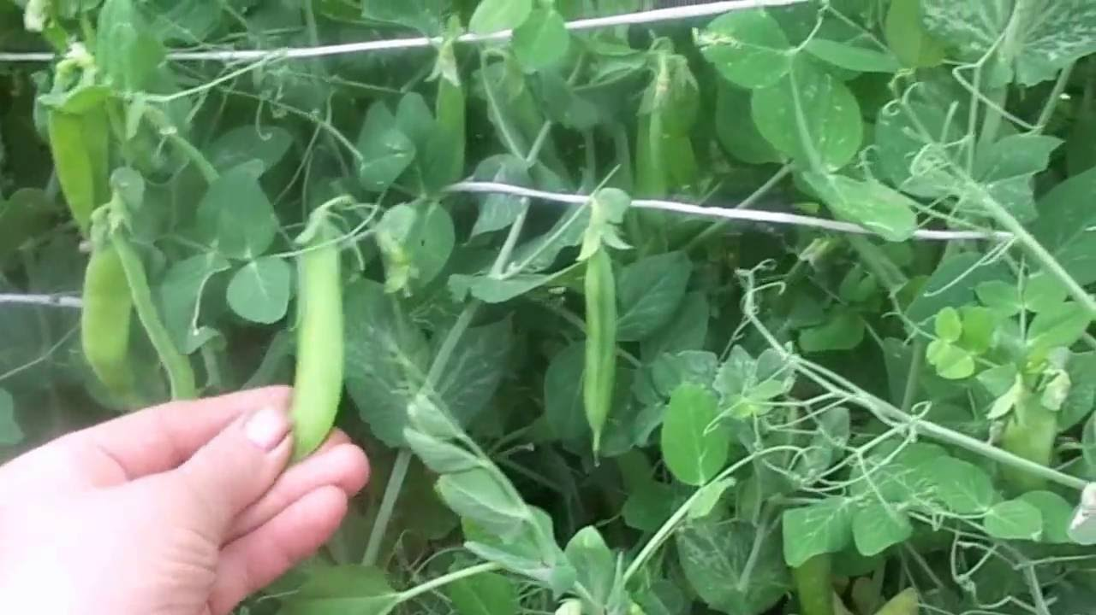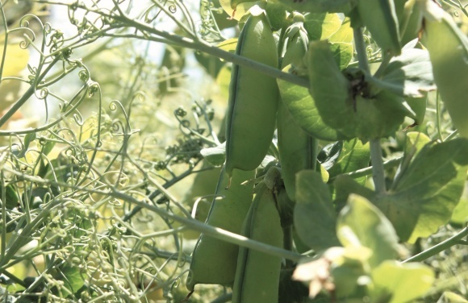

Рис. 9. Фенологические наблюдения. Рис 10. Диагностика болезней гороха.

Рис 11. Семена сорт Зимус. Рис 12. Семена сорт Легион.

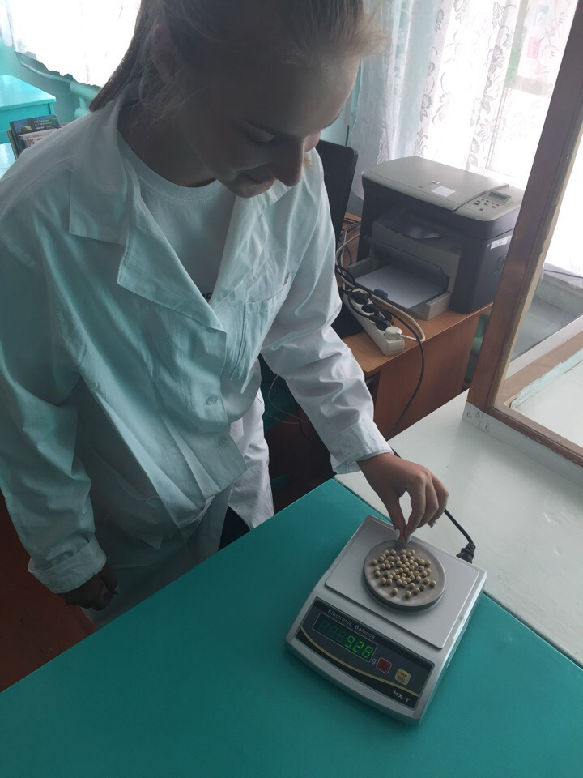

Рис.13.Осмотр поврежденных зерновок. Рис.14 Взвешивание семян.

ТЕХНОЛОГИЧЕСКАЯ КАРТА
Культура Озимый горох | Производство продукции | Урожайность, ц/га | Валовой сбор, ц
Сорт Зимус | Основная | 27,60 | 2760
Площадь 100 га
Предшественник Озимая пшеница | Норма высева семян 1,2 ц/га

Наименование работ | Объемы работ |  |  |  | Состав агрегата |  | Кол. чел. для вып. нормы |  | Норма выработки | Колич. нормо-смен в объеме работы | Затраты труда на весь объем работ в чел.-час. |  | Тарифная ставка за норму, руб., коп. |  | Тарифный фонд зарп. на весь объем работы, руб. |  | Горючее |  |  | Авто  транспорт |  | Прочие прямые затраты, руб.
 | единица измерения | единица измерения | единица измерения | единица измерения | марка трактора, комбайна, автомашины | марка с/х машины | трактористов-машинистов | прицепщиков |  |  | трактористов-машинистов | прицепщиков | трактористов-машинистов | прицепщиков | трактористов-машинистов | прицепщиков | на един., ег | всего, ц | стоимомть всего, руб. | количество, т | стоимость, руб.
А | Б | 1 | 2 | 3 | 4 | 5 | 6 | 7 | 8 | 9 | 10 | 11 | 12 | 13 | 14 | 15 | 16 | 17 | 18 | 19 | 20 | 21
1. Погрузка удобрений | т | 18 | 4,9 | 2,5 | МТЗ-80 | ПФ-0,5 | 1/4 | 1/2 | 34,0 | 0,5 | 3,5 | 3,5 | 135,75 | 71,0 | 68 | 36 | 1,2 | 0,2
2. Транспортировка удобрений | т | 18 | 4,9 | 6,4 | МТЗ-80 | МВУ-6 | 1/2 | - | 14,0 | 1,3 | 9,1 | - | 106,3 | - | 138 | - | 3,6 | 0,7
3. Внесение удобрений | га | 100 | 4,9 | 8,8 | МТЗ-80 | МВУ-6 | 1/4 | - | 55,0 | 1,8 | 12,6 | - | 135,75 | - | 244 | - | 1,5 | 1,5
4. Лущение, дисковое, 6-8 | га | 100 | 11,55 | 46,2 | Т-150 | БДТ-7 | 1/5 | - | 25,0 | 4,0 | 28,0 | - | 209,6 | - | 839 | - | 5,6 | 5,6
5. Лущение, дисковое, повторное, 8-10 | га | 100 | 11,55 | 50,8 | Т-150 | БДТ-7 | 1/5 | - | 23,0 | 4,4 | 30,8 | - | 209,6 | - | 922 | - | 6,8 | 6,8
6.Культивация с боронованием, 8-10 | га | 100 | 11,55 | 40,4 | Т-150 | КПЭ-3,8 | 1/5 | - | 29,0 | 3,5 | 24,5 | - | 209,6 | - | 734 | - | 4,9 | 4,9
7. Предпосевная культивация, 6-8, с борон. | га | 100 | 11,55 | 30,0 | Т-150 | КПС-4 | 1/5 | - | 39,0 | 2,6 | 18,2 | - | 209,6 | - | 545 | - | 3,2 | 3,2
8. Протравливание семян | т | 18 | - | - | эл.дв. | ПС-10 | 1/4 | 2/3 | 30,0 | 0,6 | 4,2 | 8,4 | 135,75 | 75,64 | 82 | 91 | - | -
9. Погрузка семян | т | 18 | - | - | вручную | - | 2/3 | 4,0 | 4,5 | - |  | 31,5 | - | 75,64 | - | 340 | - | -
10. Транспортировка семян | т | 18 | 4,9 | 6,4 | МТЗ-80 | 2ПТС-4 | 1/2 | - | 14,0 | 1,3 | 9,1 | - | 106,3 | - | 138 | - | 3,6 | 0,7
11. Загрузка семян в сеялку | т | 18 | - | - | вручную | - | 1/3 | 4,0 | 4,5 | - |  | 31,5 | - | 75,64 | - | 340 | - | -
12. Сев без удобрений | га | 100 | 11,55 | 31,2 | Т-150 | СЗ-3,6 | 1/6 | 3/5 | 37,0 | 2,7 | 18,9 | 56,7 | 235,8 | 91,56 | 637 | 742 | 3,4 | 3,4
13. Прикатывание | га | 100 | 7,7 | 13,9 | ДТ-75М | 3КК-6А | 1/3 | - | 57,0 | 1,8 | 12,6 | - | 140,8 | - | 254 | - | 1,6 | 1,6
14. Боронование посевов | га | 100 | 7,7 | 21,6 | ДТ-75М | БЗСС-1,0 | 1/4 | - | 36,0 | 2,8 | 19,6 | - | 158,68 | - | 444 | - | 1,7 | 1,7
15. Приготовление раствора | т | 60 | - | - | эл.дв. | АПЖ-12 | 1/5 | 1/5 | 60,0 | 1,0 | 7,0 | 7,0 | 153,0 | 91,56 | 153 | 92 | - | -
16. Заправка самолёта раствором | т | 30 | - | - | эл.дв. | АПЖ-12 | 1/5 | 1/5 | 60,0 | 0,5 | 3,5 | 3,5 | 153,0 | 91,56 | 77 | 46 | - | -
17. Внесение раствора | га | 100 | - | - | АН-2 | - | 2/4 | 80,0 | 1,3 | - |  | 18,2 | - | 82,27 | - | 214 | - | -
18. Транспортировка раствора | т | 30 | 11,55 | 10,4 | Т-150 | РЖТ-8 | 1/4 | - | 35,0 | 0,9 | 6,3 | - | 186,0 | - | 168 | - | 2,4 | 0,7
19. Внесение раствора против вредит. | га | 100 | 4,9 | 11,3 | МТЗ-80 | ОП-2000 | 1/6 | - | 43,0 | 2,3 | 16,1 | - | 172,0 | - | 396 | - | 1,1 | 1,1
20. Прямое комбайнирование | га | 100 | - | - | ДОН-1500 | 1/6+1/4 | - | 8,0 | 12,5 | 175,0 |  | - | 235,8  186,0 | - | 5273 | - | 16,7 | 16,7
21. Транспортировка зерна, 10 км | т | 400 | - | - | автомобиль | - | - | - | - | - |  | - | - | - | - | - | - | - |  | 4000
22. Дежурный трактор | час | 77 | 7,7 | 84,7 | ДТ-75М | ПН-4-35 | 1/5 | - | 7,0 | 11,0 | 77,0 | - | 178,8 | - | 1967 | - | 6,5 | 5,5
23. Погрузка зерна для к. | т | 400 | - | - | эл.дв. | ЗПС-100 | 1/4 | 3/3 | 115,0 | 3,5 | 24,5 | 73,5 | 135,75 | 75,64 | 475 | 794 | - | -
24. Очистка зерна, 2-х кратн. | т | 800 | - | - | эл.дв. | ЗАВ-20 | 1/4 | - | 50,0 | 16,0 | 112,0 | - | 135,75 | - | 2172 | - | - | -
25. Сволакивание соломы | га | 100 | 11,55 | 46,2 | Т-150 | ВТ | 2/4 | 1/3 | 50,0 | 2,0 | 28,0 | 14,0 | 186,0 | 75,64 | 744 | 151 | 4,9 | 9,8
26. Скирдование соломы | т | 400 | 4,9 | 90,2 | МТЗ-80 | ПФ-0,5 | 1/5 | 3/5 | 28,0 | 18,4 | 128,8 | 386,4 | 153,0 | 91,56 | 2815 | 5054 | 0,6 | 2,4
Итого |  |  |  | 501,0 |  |  |  |  |  |  | 769,3 | 634,2 | 19285 | 7900 |  |  |  | 66,5 |  | 4000
Неучтенные работы |  |  |  | 50,0 |  |  |  |  |  |  | 76,7 | 63,8 | 1925 | 790 |  |  |  | 6,5 |  | 400
Всего |  |  |  | 551,0 |  |  |  |  |  |  | 846,0 | 698,0 | 21210 | 8690 |  |  |  | 73,0 | 167900 | 4400 | 24200 | 29882

22. Семена всего 180 ц 38700 руб.
23. Удобрения всего 270000 руб.
из них комплексные - 270000 руб.
24. Амортизация всего - 58210 руб.
в т.ч. тракторы и с.х. машины - 18210 руб.
прочие - 40000 руб.
25. Текущий ремонт всего - 45172 руб.
в т.ч. тракторы и с.х. машины - 30172 руб.
прочие - 15000 руб.
26. Авиаработы - 50000руб.
27. Ядохимикаты - 90200 руб.
28. Тарифный фонд оплаты труда на весь объем работ 29900 руб.
29. Доплаты
- за продукцию - 17940 руб.
- за качество и сроки - 7475 руб.
- за классность - 2757 руб.
- за перевыполнение норм выработки - 14950 руб.
30. Итого доплат - 43122 руб.
31. Отпускные - 6207 руб.
32. Доплата за стаж - 7921 руб.
33. Начисления на оплату труда - 24576 руб.
34. Всего оплаты с начислениями - 111726 руб.
35. Страховые платежи - 140000 руб.
36. Всего прямых затрат - 1025990 руб.
37. Общехозяйственные и общепроизводственные расходы - 102010 руб. 38. Всего затрат - 1128000 руб.
Прибыль 265 тонн х1100 -1128000 = 1787000 рублей. Рентабельность составила 158%
ТЕХНОЛОГИЧЕСКАЯ КАРТА
Культура горох | Производство продукции | Урожайность, ц/га | Валовой сбор, ц
Сорт Легион | Основная | 25,0 | 2500
Площадь 100 га
Предшественник Озимая пшеница | Норма высева семян 1,2 ц/га

Наименование работ | Объемы работ |  |  |  | Состав агрегата |  | Кол. чел. для вып. нормы |  | Норма выработки | Колич. нормо-смен в объеме работы | Затраты труда на весь объем работ в чел.-час. |  | Тарифная ставка за норму, руб., коп. |  | Тарифный фонд зарп. на весь объем работы, руб. |  | Горючее |  |  | Авто  транспорт |  | Прочие прямые затраты, руб.
 | единица измерения | единица измерения | единица измерения | единица измерения | марка трактора, комбайна, автомашины | марка с/х машины | трактористов-машинистов | прицепщиков |  |  | трактористов-машинистов | прицепщиков | трактористов-машинистов | прицепщиков | трактористов-машинистов | прицепщиков | на един., ег | всего, ц | стоимомть всего, руб. | количество, т | стоимость, руб.
А | Б | 1 | 2 | 3 | 4 | 5 | 6 | 7 | 8 | 9 | 10 | 11 | 12 | 13 | 14 | 15 | 16 | 17 | 18 | 19 | 20 | 21
1. Погрузка удобрений | т | 18 | 4,9 | 2,5 | МТЗ-80 | ПФ-0,5 | 1/4 | 1/2 | 34,0 | 0,5 | 3,5 | 3,5 | 135,75 | 71,0 | 68 | 36 | 1,2 | 0,2
2. Транспортировка удобрений | т | 18 | 4,9 | 6,4 | МТЗ-80 | МВУ-6 | 1/2 | - | 14,0 | 1,3 | 9,1 | - | 106,3 | - | 138 | - | 3,6 | 0,7
3. Внесение удобрений | га | 100 | 4,9 | 8,8 | МТЗ-80 | МВУ-6 | 1/4 | - | 55,0 | 1,8 | 12,6 | - | 135,75 | - | 244 | - | 1,5 | 1,5
4. Лущение, дисковое, 6-8 | га | 100 | 11,55 | 46,2 | Т-150 | БДТ-7 | 1/5 | - | 25,0 | 4,0 | 28,0 | - | 209,6 | - | 839 | - | 5,6 | 5,6
5. Лущение, дисковое, повторное, 8-10 | га | 100 | 11,55 | 50,8 | Т-150 | БДТ-7 | 1/5 | - | 23,0 | 4,4 | 30,8 | - | 209,6 | - | 922 | - | 6,8 | 6,8
6.Культивация с боронованием, 8-10 | га | 100 | 11,55 | 40,4 | Т-150 | КПЭ-3,8 | 1/5 | - | 29,0 | 3,5 | 24,5 | - | 209,6 | - | 734 | - | 4,9 | 4,9
7. Предпосевная культивация, 6-8, с борон. | га | 100 | 11,55 | 30,0 | Т-150 | КПС-4 | 1/5 | - | 39,0 | 2,6 | 18,2 | - | 209,6 | - | 545 | - | 3,2 | 3,2
8. Протравливание семян | т | 18 | - | - | эл.дв. | ПС-10 | 1/4 | 2/3 | 30,0 | 0,6 | 4,2 | 8,4 | 135,75 | 75,64 | 82 | 91 | - | -
9. Погрузка семян | т | 18 | - | - | вручную | - | 2/3 | 4,0 | 4,5 | - |  | 31,5 | - | 75,64 | - | 340 | - | -
10. Транспортировка семян | т | 18 | 4,9 | 6,4 | МТЗ-80 | 2ПТС-4 | 1/2 | - | 14,0 | 1,3 | 9,1 | - | 106,3 | - | 138 | - | 3,6 | 0,7
11. Загрузка семян в сеялку | т | 18 | - | - | вручную | - | 1/3 | 4,0 | 4,5 | - |  | 31,5 | - | 75,64 | - | 340 | - | -
12. Сев без удобрений | га | 100 | 11,55 | 31,2 | Т-150 | СЗ-3,6 | 1/6 | 3/5 | 37,0 | 2,7 | 18,9 | 56,7 | 235,8 | 91,56 | 637 | 742 | 3,4 | 3,4
13. Прикатывание | га | 100 | 7,7 | 13,9 | ДТ-75М | 3КК-6А | 1/3 | - | 57,0 | 1,8 | 12,6 | - | 140,8 | - | 254 | - | 1,6 | 1,6
14. Боронование посевов | га | 100 | 7,7 | 21,6 | ДТ-75М | БЗСС-1,0 | 1/4 | - | 36,0 | 2,8 | 19,6 | - | 158,68 | - | 444 | - | 1,7 | 1,7
15. Приготовление раствора | т | 60 | - | - | эл.дв. | АПЖ-12 | 1/5 | 1/5 | 60,0 | 1,0 | 7,0 | 7,0 | 153,0 | 91,56 | 153 | 92 | - | -
16. Заправка самолёта раствором | т | 30 | - | - | эл.дв. | АПЖ-12 | 1/5 | 1/5 | 60,0 | 0,5 | 3,5 | 3,5 | 153,0 | 91,56 | 77 | 46 | - | -
17. Внесение раствора | га | 100 | - | - | АН-2 | - | 2/4 | 80,0 | 1,3 | - |  | 18,2 | - | 82,27 | - | 214 | - | -
18. Транспортировка раствора | т | 30 | 11,55 | 10,4 | Т-150 | РЖТ-8 | 1/4 | - | 35,0 | 0,9 | 6,3 | - | 186,0 | - | 168 | - | 2,4 | 0,7
19. Внесение раствора против вредит. | га | 100 | 2,45 | 6,6 | МТЗ-80 | ОП-2000 | 1/6 | - | 43,0 | 2,3 | 16,1 | - | 172,0 | - | 396 | - | 1,1 | 1,1
20. Прямое комбайнирование | га | 100 | - | - | ДОН-1500 | 1/6+1/4 | - | 8,0 | 12,5 | 175,0 |  | - | 235,8  186,0 | - | 5273 | - | 16,7 | 16,7
21. Транспортировка зерна, 10 км | т | 400 | - | - | автомобиль | - | - | - | - | - |  | - | - | - | - | - | - | - |  | 4000
22. Дежурный трактор | час | 77 | 7,7 | 84,7 | ДТ-75М | ПН-4-35 | 1/5 | - | 7,0 | 11,0 | 77,0 | - | 178,8 | - | 1967 | - | 6,5 | 5,5
23. Погрузка зерна для к. | т | 400 | - | - | эл.дв. | ЗПС-100 | 1/4 | 3/3 | 115,0 | 3,5 | 24,5 | 73,5 | 135,75 | 75,64 | 475 | 794 | - | -
24. Очистка зерна, 2-х кратн. | т | 800 | - | - | эл.дв. | ЗАВ-20 | 1/4 | - | 50,0 | 16,0 | 112,0 | - | 135,75 | - | 2172 | - | - | -
25. Сволакивание соломы | га | 100 | 11,55 | 46,2 | Т-150 | ВТ | 2/4 | 1/3 | 50,0 | 2,0 | 28,0 | 14,0 | 186,0 | 75,64 | 744 | 151 | 4,9 | 9,8
26. Скирдование соломы | т | 400 | 4,9 | 90,2 | МТЗ-80 | ПФ-0,5 | 1/5 | 3/5 | 28,0 | 18,4 | 128,8 | 386,4 | 153,0 | 91,56 | 2815 | 5054 | 0,6 | 2,4
Итого |  |  |  | 501,0 |  |  |  |  |  |  | 769,3 | 634,2 | 19285 | 7900 |  |  |  | 66,5 |  | 4000
Неучтенные работы |  |  |  | 50,0 |  |  |  |  |  |  | 76,7 | 63,8 | 1925 | 790 |  |  |  | 6,5 |  | 400
Всего |  |  |  | 551,0 |  |  |  |  |  |  | 846,0 | 698,0 | 21210 | 8690 |  |  |  | 73,0 | 167900 | 4400 | 24200 | 29882
22. Семена всего 180 ц 38700 руб.
23. Удобрения всего 270000 руб.
из них комплексные - 270000 руб.
24. Амортизация всего - 58210 руб.
в т.ч. тракторы и с.х. машины - 18210 руб.
прочие - 40000 руб.
25. Текущий ремонт всего - 45172 руб.
в т.ч. тракторы и с.х. машины - 30172 руб.
прочие - 15000 руб.
26. Авиаработы - 50000руб.
27. Ядохимикаты - 45100 руб.
28. Тарифный фонд оплаты труда на весь объем работ 29900 руб.
29. Доплаты
- за продукцию - 17940 руб.
- за качество и сроки - 7475 руб.
- за классность - 2757 руб.
- за перевыполнение норм выработки - 14950 руб.
30. Итого доплат - 43122 руб.
31. Отпускные - 6207 руб.
32. Доплата за стаж - 7921 руб.
33. Начисления на оплату труда - 24576 руб.
34. Всего оплаты с начислениями - 111726 руб.
35. Страховые платежи - 140000 руб.
36. Всего прямых затрат - 1025990 руб.
37. Общехозяйственные и общепроизводственные расходы - 102010 руб. 38. Всего затрат - 1082900 руб.
Прибыль 250 тонн х1100 -1082900 = 1667100рублей. Рентабельность составила

